Проектная работа по ОРКСЭ
Модуль «Основы светской этики»

Цветик-семицветик или пусть все желания сбываются.

Автор: Голубева Наталья, ученица 4 класса
МОУ «Поташкинская средняя
общеобразовательная школа».
Руководитель: Попова Р.М. учитель ОРКСЭ.

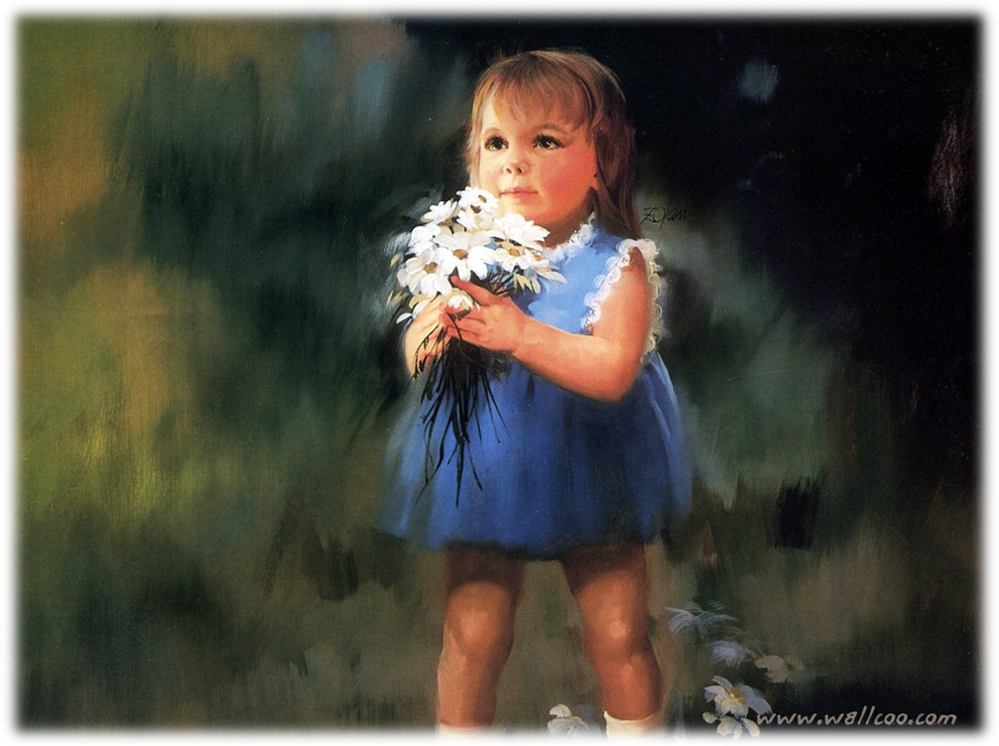
Жили-были мы с подружкой Катей весело и дружно. И случилась с моей подругой такая история.
Однажды пошли мы с ней в ближайший лес за ягодами, и как в сказке говорится, ягодку за ягодкой собирали и разошлись.
Набрала она баночку ягод, огляделась и увидела, что в лесу она одна. Видит, место совсем незнакомое. Деревеньки нашей не видно. Испугалась Катя и заплакала. Вдруг ей послышался чудесный звон. Катя побежала на звук, позабыв о баночке с ягодами.
На опушке леса рос очень красивый цветок, вроде ромашки. У него было 7 разноцветных лепестков: желтый, красный, зеленый, синий, оранжевый, фиолетовый и голубой.
-Это же цветик-семицветик .-сказала Катя.
Он может исполнить все, что я захочу!
-Да я же читала такую сказку! - прокричала она.
-Для этого нужно только оторвать лепесток, бросить и сказать:
Лети, лети, лепесток,
Через запад на восток,
Через север, через юг,
Возвращайся, сделав круг.
Лишь коснешься ты земли-
Быть по-моему вели.
-А ну-ка, посмотрим, что это за цветик-семицветик! Катя поскорее оторвала желтый лепесток, кинула его и сказала:
Лети, лети, лепесток,
Через запад на восток,
Через север, через юг,
Возвращайся, сделав круг.
Лишь коснешься ты земли-
Быть по-моему вели.
Вели, чтобы я была дома с баночкой ягод!
Не успела она сказать это, как в тот же миг очутилась дома, а в руках у неё баночка с ягодами!
Катя угостила всех, кто был дома ягодами, а сама про себя думает: «Это и вправду замечательный цветок, он выполнит мои самые сокровенные желания»
Катя соскочила и побежала во двор. И случайно она зацепилась за гвоздик, который торчал в дверях калитки.
–Ах, какая досада! Это же мои новые джинсы. Как я скажу маме, что я их порвала? А, у меня же есть цветик-семицветик! Катя поскорее оторвала красный лепесток, бросила его и прошептала:
Лети, лети, лепесток,
Через запад на восток,
Через север, через юг,
Возвращайся, сделав круг.
Лишь коснешься ты земли-
Быть по-моему вели.
Вели, чтобы джинсы стали как прежде! Не успела она это сказать, как дырочка на джинсах исчезла.
Пришла Катя во двор, а там мальчишки рассказывают о своих компьютерах.
–А мама сказала, что когда я закончу 4 класс, она разрешит мне самостоятельно выходить на сайты в сети Интернет,- похвасталась Катя.
-И чего тут такого, я и сейчас целый день могу быть в Интернете!-сказал один из мальчиков.
Катя обиделась и отошла в сторонку, достала заветный цветик-семицветик, оторвала зеленый лепесток, кинула и сказала:
Лети, лети, лепесток,
Через запад на восток,
Через север, через юг,
Возвращайся, сделав круг.
Лишь коснешься ты земли-
Быть по-моему вели.

Вели, чтобы я сейчас же была в Интернете!
Не успела она это сказать, как очутилась в сети Интернет. А там такая суета и неразбериха! Сталкиваются программные файлы, фабрики игр ведут борьбу за место на сайте, а вредоносные вирусы пытаются заразить эти программные файлы.
-Ай, мамочка, здесь так страшно, я хочу домой! -закричала Катя. А тем временем вирусов становилось все больше и больше.
Не помня себя от страха, Катя схватила цветик-семицветик, вырвала синий лепесток, закричала что есть мочи:
Лети, лети, лепесток,
Через запад на восток,
Через север, через юг,
Возвращайся, сделав круг.
Лишь коснешься ты земли-
Быть по-моему вели.
Вели, чтоб я сейчас же очутилась опять на нашем дворе!
И в тот же миг она очутилась во дворе. А мальчики на неё смотрят и смеются:
-Ну где же ты была?
-Я там была. В Интернете.
Катя обиделась и решила больше с мальчиками не водиться, пошла на другой двор к девочкам.
Пришла, видит у девочек разные игрушки. У кого коляска, у кого мячик, у кого трехколесный велосипед, а у Жени-её одноклассницы-большая говорящая кукла «Братц». Взяла Женю досада. Даже на глаза от зависти навернулись слезы. « Ну,- думает, -все равно эта кукла будет моя!»
Вынула цветик-семицветик, оторвала оранжевый лепесток, кинула и сказала:
Лети, лети, лепесток,
Через запад на восток,
Через север, через юг,
Возвращайся, сделав круг.
Лишь коснешься ты земли-
Быть по-моему вели.
Вели, чтобы кукла «Братц» сейчас же стала моей.
И в тот же миг кукла была у неё в руках. Катя так обрадовалась, что прыгала и пела от радости. Она уложила куклу спать, дала ей свое имя. Придумывала, что же она будет делать с ней завтра.
Вечером к Кате пришла Женя. Женя была расстроена, глаза её были заплаканы.
-Что с тобой, Женя? -весело спросила Катя.
И тут Женя поведала ей о своем горе, что её любимая кукла внезапно исчезла.
Кате стало стыдно и грустно за её подругу. Она даже не показала ей новую игрушку.
Катя отошла тихонько в сторону, взяла свой заветный цветок, и сорвав свой шестой лепесток, крикнула:
Лети, лети, лепесток,
Через запад на восток,
Через север, через юг,
Возвращайся, сделав круг.
Лишь коснешься ты земли-
Быть по-моему вели.
Вели, чтобы кукла вновь была у Жени.
Женя обрадовалась и перестала плакать.
День прошел незаметно, наступил вечер. Уставшая, Катя сидела у телевизора и смотрела последние новости. В это время говорили о детском доме. О том, какие там замечательные ребята.
-А что если я пожелаю, чтобы эти девочки и мальчики нашли своих родителей и свой дом! Вот будет здорово!
Катя оторвала последний заветный лепесток, бросила его в окно и громко прокричала:
Лети, лети, лепесток,
Через запад на восток,
Через север, через юг,
Возвращайся, сделав круг.
Лишь коснешься ты земли-
Быть по-моему вели.

Пусть у всех детей на Земле найдутся родители, и у каждого будет свой дом!
Желание Кати сбывается. Не так быстро, но я верю, что желание Кати сбудется, и у всех детей будет счастливое детство.

